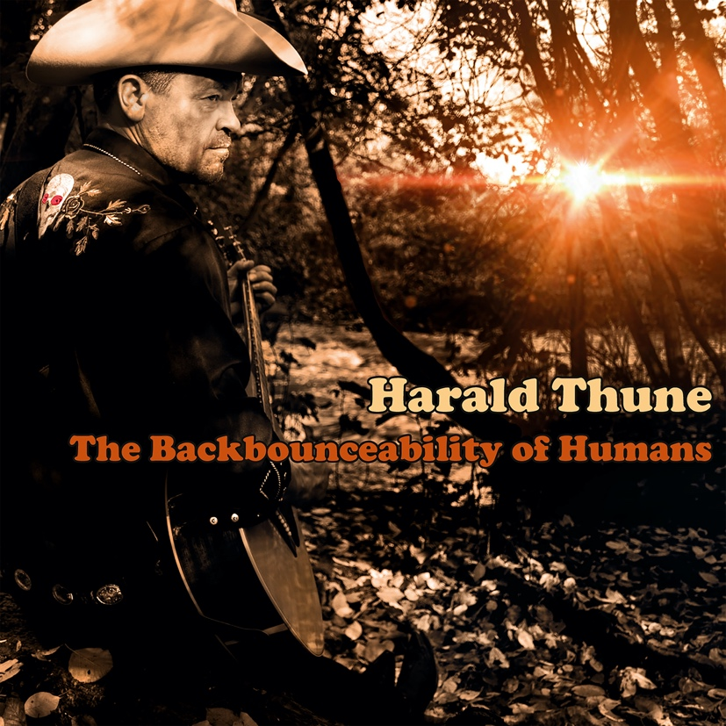

**Track Listing**

**The Backbounceability of Humans**

1. Hello Trouble
2. Mr. & Mrs
3. Firevictims
4. Early Morning Rain
5. The Power of Hate
6. It´s Time
7. Maintaining
8. Honky Tonk Lullaby
9. You Will Not Fall
10. Truckdriver
11. Vesla

**Americana-pionéren Harald Thune** er en av Norges mest kritikerroste artister innen sjangeren. Han besitter en mørk, trollbindende stemme og er en av våre aller beste countryartister. Thune har imidlertid appell langt utover countrypublikummets rekker. Gjennom mer enn 30 år som artist på profesjonelt nivå, etter fem album, et par singler, et samlealbum og over 1.600 konserter, har han opparbeidet seg en sikker hånd og god teft i sitt fag som spillende og skrivende artist. Med sin lidenskap og spilleglede, sitt drivende gitarspill samt sine personlige og velskrevne tekster har han blitt en ettertraktet konsertartist kjent for sin scenesjarm.

**På Albumet «The Backbounceability of Humans»** har Harald fått med seg et krem-lag av norske artister og musikere:

duett med Rita Eriksen og musikere som Eivind Staxrud (Raga Rockers), Trond Augland, Atle Rakvåg, Daniel Gullien, Tore Blestrud, Arne Martinussen og Richard Gjems. Koringen er vel ivaretatt av spellemannsvinner Jørund Vålandsmyr. Albumet er innspilt i velrennomerte Athletic Studio i Halden under kyndig ledelse av Kai Andersen, som bl.a. har jobbet med Henning Kvitnes, Madrugada og Big Bang.

**Et lite bakteppe for «The Backbounceability of Humans”**

Jeg hadde egentlig tenkt å gi ut en samleplate med mine beste innspillinger etter 32 år pluss i bransjen. Men jeg gikk svanger med en sound jeg trengte å få ut. En klangvibb der jeg slik det føles driver med film. Med lytterens hode som kinosal, sjela som lerret og sinnet som tilskuer. Etter en tid bestemte jeg meg for å gi mine beste sanger en gjenfødelse med denne vibben. Hvilket jo var et prosjekt med en viss fallhøyde. For der gjenfødelse er en nydelig prosess, er planking av gamle sanger om igjen bare tull. Og hvem visste hvordan dette kom til å gå? En ting er at jeg visste jeg kom til å sprenge mitt beskjedne budsjett for lange tider fremover. En annen at mitt forrige album som kom i 2017 sank som en stein og før den hadde jeg ikke gitt ut plate siden 2008. Så jeg har ingen aktualitet å flyte på. Den beste jobben jeg har gjort med denne plata er hvordan jeg har satt sammen gjengen. Vilt bra folk som kler hverandre både faglig og sosialt. Kreative, offensive og vibrante sjeler som ikke glor dumt på meg og spør hva de skal spille. Men som tar grep og løfter. Eivind Staxrud bidro med en egen inspirasjons-spilleliste til oss, som inneholdt alt fra Kris Kristofferson til Derrick. Veldig mange av klangfargene fra denne kan spores på plata. Samme Staxrud skal ha mye av æren for at lerretet ble så stort og fargene så fine. Vi spilte inn i Athletic Studio i Halden under Kai Andersens myndige og entusiastiske ledelse. Et råfett gammalt studio som har tilpasset seg den moderne tid. Johnny Winter sa en gang at «Technology has cleaned out shit from the recording studios that should have stayed there» Vel, Johnny ville vært stolt av gutta i Halden. Vi bodde i en orkesterleilighet Athletic har til rådighet, spilte hele dagen i studio og arrangerte hele kvelden i leiligheten.

**Om tittelen**

For å forklare tittelen må jeg gå tilbake til det mamma og pappa sa til meg da jeg bokstavelig talt gikk på snørra i barndommen; «Opp igjen!» Jeg har gått på noen smeller i livet, både som liten og stor. Dette har gitt meg en egen evne til å stable meg på beina igjen. Dess eldre jeg blir dess mer slår det meg hvor viktig det er å ha erfart dette. Vi mennesker kan kaste bort store deler av livet vårt om vi graver oss ned i dragsuget av siste nedtur. Jeg kjenner folk med livsløp så utfordrende at det får mitt eget liv til å fortone seg som en tur i parken. Desto mer vesentlig å evne å komme seg opp igjen, to bounce back! Nuno Espìrito Santo er manager for mitt kjære Wolves, en engelsk fotballklubb jeg har digga siden jeg gikk i barnehagen. Det er en god mann. Under et intervju med BBC sa han dette: «It´s all about bouncing back» Der og da visste jeg hva plata mi skulle hete. Det er dette det handler om. Det er dette mange av sangene mine handler om. Det er dette det handler om for hver og en av oss. Nå mer enn noensinne, i hvert fall i vår levetid. Jeg ga ut «Freestyle Americana» i 1994. Den skiva kom litt for seint for rootsbølgen, litt for tidlig for «Quiet is the new loud»-bølgen og altså 26 år for tidlig for den deilige Americanabølgen som skyller over oss nå.

Det gjenstår å se om jeg treffer bølgen denne gangen.

**Harald Thune**

2:46

3:41

4:43

4:03

2:38

3:52

4:40

3:38

3:57

2:54

4:53

**Artist:** Harald Thune

**Title:** The Backbounceability of Humans

**Produced by:** Kai Andersen og Eivind Staxrud

**Label:** FAJo Music AS

**Genre:** Country

**ISRC:** NO22C2003020

**UPC:** 0651950385770

**Catalognr:** NO22C2003

**Release Date:** April 20, 2020

**Project Manager:** Monica Bjerke, [monica@artistevent.no](mailto:monica@artistevent.no)

+47 948 15 318

"*This guy is good, this guy is really damn good!"*

**– Kris Kristoffersen**

*“Professional casualty like that may look easy but I can assure you it is not. That was brilliance!”*

**– Bob Geldof**